Всероссийский педагогический конкурс
«Современная школа. Эффективные практики»

Урок математики
«Диаграммы»
Тема: разработки уроков по ФГОС

4 класс
Януш Даниил Александрович
учитель начальных классов
МБОУ гимназии № 1 г. Апатиты
Структура описания методической разработки:
1. Пояснительная записка
1.1. Тема
Разработки уроков по ФГОС
1.2. Вид функциональной грамотности
Информационная, коммуникативная, деятельностная, математическая, читательская
1.3. Тема и обоснование ее выбора (актуальность)
«Диаграммы»
Современный мир тесно связан с появлением новых технологий, новых профессий, сфер экономики и с социально-психологическими изменениями самого человека, поэтому важно уметь получать и обрабатывать информацию представленную различными способами (диаграммы, таблицы, текст и т.д.)
1.4. Целевая аудитория (с указанием возраста/класса)
Учащиеся 4 класса
1.5. Роль и место конкурсного мероприятия в формирования
функциональной грамотности (связь с другими мероприятиями,
преемственность)
1.6. Цель
Создание условий для осмысления нового математического понятия «диаграмма», формирование умения читать диаграммы переводить их в таблицы
Задачи
образовательная:
• познакомить с разными видами диаграмм; формировать умение читать столбчатые диаграммы и переводить их данные в таблицу;
• закреплять вычислительные навыки, применяя знание таблицы умножения и деления;
• учить использовать приобретённые знания в практической деятельности
развивающая:
• развивать умение находить пути решения поднимаемой проблемы;
• способствовать развитию умения анализировать, сравнивать, обобщать посредством наблюдения и сопоставления
Планируемые результаты
Повышение мотивации к обучению, повышение качеств знаний по предмету, совершенствование навыков самообразования,

1.7. Форма проведения и обоснование ее выбора
Урок.
В учебной деятельности необходимо реализовать комплексный системно-деятельностный подход, чтобы процесс обучения шел как процесс решения учащимися различных учебно-познавательных и учебно-практических задач, задач на применение или перенос тех знаний и тех умений, которые формирует учитель.
1.8. Педагогическая технология/ методы/ приемы, используемые для достижения планируемых результатов
Технология деятельностного метода обучения, технология проблемно-диалогического обучения, технология достижения планируемых результатов освоения программ начальной школы.
Умение работать с информацией, систематизировать, анализировать, принимать решение; применения полученных знаний; развитие логического мышления, повышения мотивации к обучению, к поиску новой информации.
Создание благоприятной атмосферы, дифференцированный подход, смена деятельности, физминутка.
1.9. Ресурсы, необходимые для подготовки и проведения конкурсного
мероприятия (кадровые, методические, материально-технические,
информационные и др.)
Учебник, наглядный материал, компьютер, проектор, презентация
1.10. Рекомендации по использованию методической разработки в
практике работы по формированию функциональной грамотности
2. Основная часть
2.1. Описание подготовки
2.2. Описание проведения (планирование, сценарий, конспект,
дидактическая карта мероприятия и др.)
Технологическая карта урока по математике
учителя начальных классов МБОУ гимназии №1
Януша Даниила Александровича
Этап урока | Деятельность учителя | Деятельность ученика
1. Мотивация (самоопределение) к учебной деятельности. | Все расселись по местам, никому не тесно.  По секрету скажу вам: “Будет интересно"  Будем мы считать, писать, и решать задачи,  Чтоб сегодня, как всегда, в руки шла удача.
2. Актуализация знаний учащихся. | Посмотрите внимательно на доску. Перед вами зашифровано слово из 10 букв, чтобы его отгадать, нужно ответить на мои вопросы (карточки с буквами и числами закрыты).  Откройте тетради, запишите число, классная работа.  Записываем только одни ответы.  Первое слагаемое 76, второе слагаемое 25. Найдите сумму.  Первый множитель 23, второй множитель 4. Найдите произведение.  Найдите частное чисел 92 и 2.  Сумму чисел 25 и 30 увеличить в 2 раза.  На сколько 840 больше, чем 500 ?  Во сколько раз 22 больше, чем 88?  Найдите периметр треугольника со сторонами 3 см, 4 см и 5 см.  Сколько см в 5 дм и 6 см.  Разность чисел 200 и 99.  Запишите число, в котором 8 сотен и 4 единицы.  А теперь проверьте. Соотнесите ответ с буквой. Если вы справились с заданием, то вы отгадаете загаданное мною слово.  - Какое слово получилось? | 101 – и  92 – н  46 – ф  110 – о  340 – р  4 – м  12 – а  56 – ц  101-и  804 – я  Информация
  101 | 92 | 46 | 110 | 340 | 4 | 12 | 56 | 101 | 804
  и | н | ф | о | р | м | а | ц | и | я
3.Введение в тему. Целеполагание. | Кто знает, что такое информация?  Есть разные формы представления информации. Возьмите, пожалуйста, карточку, на которой представлена одна и та же информация, но разными способами. Изучите информацию о количестве учеников в параллели 4 классов в 2019 и 2020 годах.  Вариант 1  Вариант 2  Вариант 3  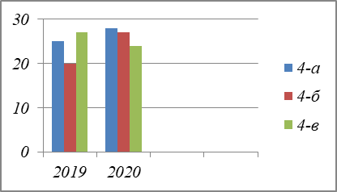  Рассмотрите внимательно, скажите, какую информацию из этого можете взять?  В каком из вариантов представления информации вам удобнее всего ориентироваться? Всё ли вам знакомо?  Итак, 1 вариант записи информации – текст, второй вариант – таблица. Это вам все знакомо. Сегодня мы с вами поговорим еще об одном способе передачи информации в виде диаграммы.  Сформулируйте тему нашего урока.  Диаграммы нам нужны,  Диаграммы так важны.  Строй их правильно и  Будешь ты умнее.  И читать ты их учись,  В каждой ведь заложен смысл.  Результат ты сможешь изучить быстрее.  -Это слово пришло к нам из Греции и в переводе означает «чертеж».  Откройте учебник на стр. 16 и прочитайте, что такое «Диаграмма».  Диаграмма-это рисунок в виде графика, на котором числа или значения величин изображены отрезками, полосками, частями круга или другими фигурами. Для изображения чисел на диаграмме задают масштаб, используя который и строят диаграммы.  -А кто знает, что такое масштаб?  -Масштаб- отношение одного объекта к другому.  Диаграммы позволяют отобразить данные более наглядно, облегчить их восприятие, помочь при анализе и сравнении.  -Известно ли вам, люди каких профессий просто не могут обойтись без диаграмм? Это астрономы, географы, врачи, метеорологи.  Диаграммы существуют нескольких видов. (Ввести понятия «столбчатая», «круговая», «линейная» диаграмма)  Посмотрите на экран, там показано, как выглядят линейные, столбчатые и круговые диаграммы.  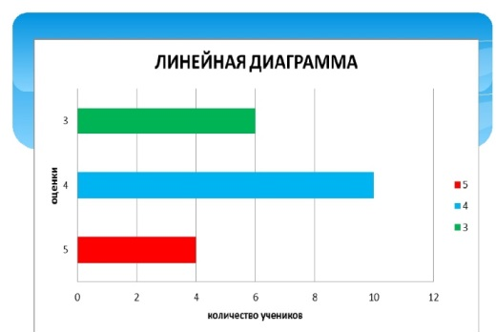  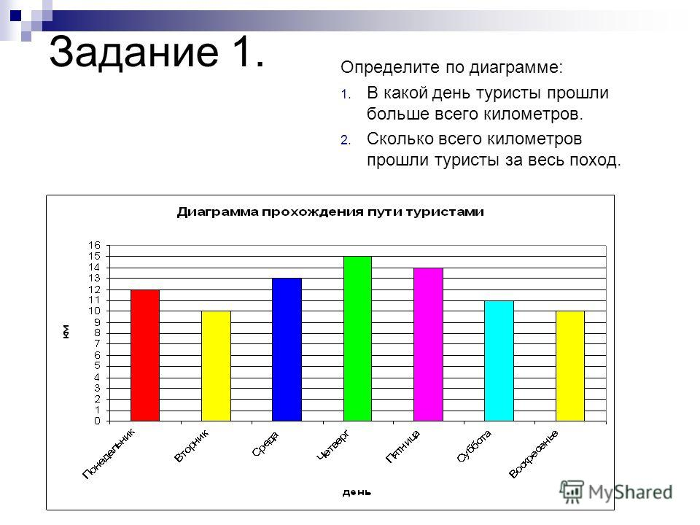  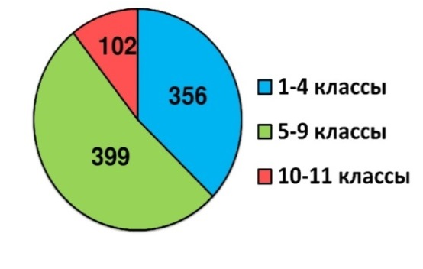  (проанализировать с детьми информацию, спрятанную в каждой из диаграмм)  -Откройте учебник на стр. 16, посмотрите на первую диаграмму и скажите, что мы можем узнать из этой диаграммы?  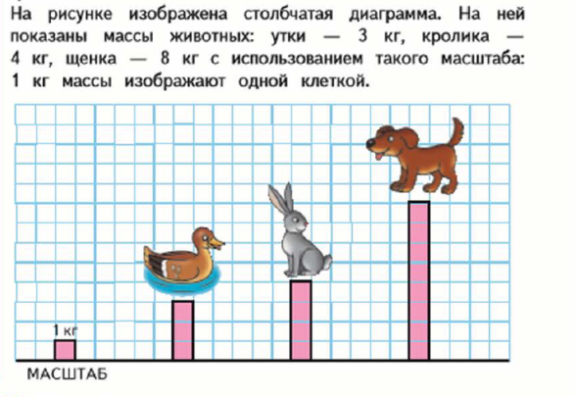 | Это сведения об окружающем нас мире.  Информация – это любые сведения, принимаемые и передаваемые, сохраняемые различными источниками.  Учащиеся знакомятся с информацией.  Непонятно, как читать последний вариант. Понятна информация в таблице. Текст надо было несколько раз прочитать.  На уроке будем говорить о диаграммах.  Читают определение в учебнике.  Дети работают с диаграммой.
  В МБОУ гимназии №1 в 2020 году в 4-а классе обучалось двадцать восемь человек, в 4-б классе – двадцать семь, в 4-в классе – двадцать четыре человека. А в 2019 году: 4-а – двадцать пять человек, 4-б – двадцать человек, 4-в – двадцать семь человек.
   | 4-а класс | 4-б класс | 4-в класс
  2019 г. | 25 чел. | 20 чел. | 27 чел.
  2020 г. | 28 чел. | 27 чел. | 24 чел.
Физминутка | Зарядка с Капитаном Крабом.
4.Работа по теме урока. Первичное усвоение знаний. | На стр. 16 выполним №81. Давайте прочитаем диаграмму.  Чему равен масштаб?  Постройте таблицу в тетради.  Итак, сколько учеников в 1 классе?  А для этого посчитайте количество клеток. Сколько тогда учеников? Запишите в таблицу полученное значение.  Во втором классе? В третьем? В четвертом?  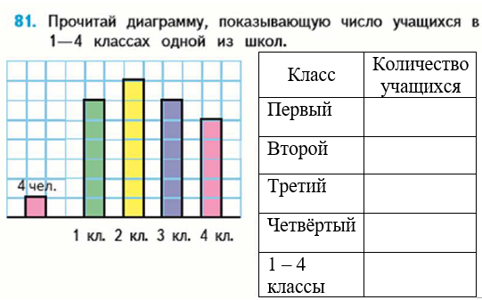  Сосчитайте, сколько всего учащихся с 1 по 4 класс?  По диаграмме какой вывод вы можете сделать?  Давайте построим свою диаграмму, исходя из следующих данных. В 4 классе 12 человек занимается плаванием, 8 человек ходят на футбол, а 6 – спортивными танцами.  Какой масштаб выберем?  Выполняют построение диаграммы в тетради под руководством учителя.  Каким видом спорта занимаются больше всего учащихся? | Масштаб:  1 клетка=4 человека  6  4*6=24 (уч.)  28 (уч.), 24 (уч.), 20 (уч.)  96 учеников  В 1 и 3 классе одинаковое количество учеников, больше всего во 2 классе, а меньше всего в 4. На диаграмме информация более наглядная.  1 клетка=2 человека  1 столбик – 6 клеток  2 столбик – 4 клетки  3 столбик - 3 клетки  плавание
5.Первичная проверка понимания. | А теперь давайте потренируемся в чтении диаграмм. Посмотрите на первый слайд и скажите, верно ли утверждение, что морковь является главным источником витамина А? В чем еще содержится больше всего этого витамина? А где его содержание минимально?  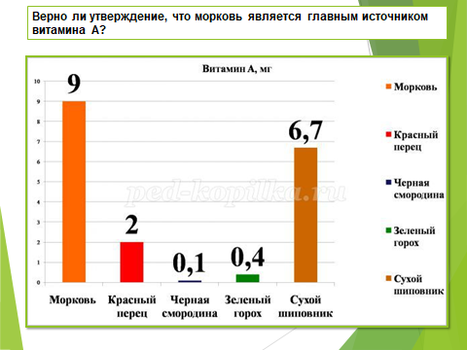  Витамин С очень важен для нашего организма, особенно в осенне-зимний период. Он помогает бороться с различными инфекциями. В каких продуктах содержится витамин С?  Ученые провели исследование, которое представлено на следующем слайде.  Какой продукт является лидером по содержанию данного витамина? Обратите внимание, что ,оказывается, в лимоне содержится меньше всего витамина С среди представленных растений.  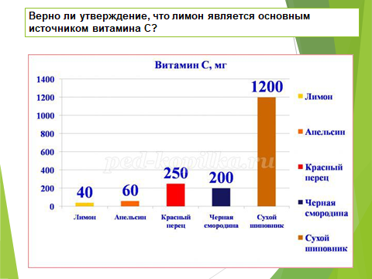  Теперь вы знаете, что для укрепления иммунитета нужно пить отвар шиповника, так как в нем содержится в большом количестве и витамина А, и витамин С.  Откуда мы с вами взяли эту информацию?  Значит, диаграммы очень важны для получения и передачи информации. | Да, морковь  В сухом шиповнике  Черная смородина и зеленый горошек  Ответы детей  Сухой шиповник  Из диаграммы.
6. Домашнее задание | Стр.17 № 82.  Определите масштаб диаграммы и заполните таблицу.
7.Итог урока.  Рефлексия | - Что такое диаграммы?  - Какие бывают диаграммы?  - Оцените свою работу на уроке.  - Разукрасьте любым цветом 1-ый столбик построенной в тетради столбчатой диаграммы, если вам было все было понятно и интересно сегодня на уроке, 2-ой, если интересно, но трудно, 3-ий, если вам трудно и неинтересно.  Спасибо за урок. | Изображение, показывающее соотношение величин  Линейная, столбчатая, круговая  Оценивание

